**PROJECT DESCRIPTION V0.1**

•

•

•

•

ΜΗΤΡΟΜΑΡΑΣ ΓΕΩΡΓΙΟΣ ΑΜ: 1070907 *Contributor*

email: mgiwrgos1999@gmail.com

ΠΑΠΑΝΙΚΟΛΑΟΥ ΠΑΝΑΓΙΩΤΗΣ ΑM: 1067431 *Editor*

email: panagiotispapanikolaou@gmail.com

ΣΕΚΛΕΙΖΙΩΤΗΣ ΒΑΣΙΛΕΙΟΣ ΑΜ: 1067513 *Peer Reviewer*

email: sekliziotaki@gmail.com

ΤΣΙΝΤΖΕΛΗΣ ΔΗΜΗΤΡΙΟΣ ΑΜ: 1067370

email: j.tsintzelis@gmail.com

**ΣΥΣΤΗΜΑ ΔΙΑΧΕΙΡΙΣΗΣ WALLPAPER WALLSOURCE**

Το έργο που θα υλοποιήσουμε σαν ομάδα είναι πρόγραμμα διαχείρισης και εύρεσης φόντων επιφάνειας εργασίας για desktop καθώς και κοινωνικό δίκτυο γύρω από το θέμα των φώντων. Στο πρόγραμμα έχουμε δώσει την ονομασία Wallsource. Κύρια features του προγράμματος είναι η δημιουργία και επεξεργασία συλλογων από εικόνες για φόντα επιφάνειας εργασίας, η ρύθμιση της εναλλαγής των φόντων, η δυναμική επιλογή συλλογής φόντων βάση συνθηκών όπως μήνας, ώρα της ημέρας, καιρός κ.α. ,η δημοσίεση , ταξινόμηση και αναζήτηση τους βάση ετικετών, κοινωνική αλληλεπίδραση των χρηστών και η χρήση εργαλείων για αυτόματη εύρεση και δημιουργία φόντων εξατομικευμένα στο κάθε χρήστη και τις προτιμήσεις του.

**MOCKUPS**

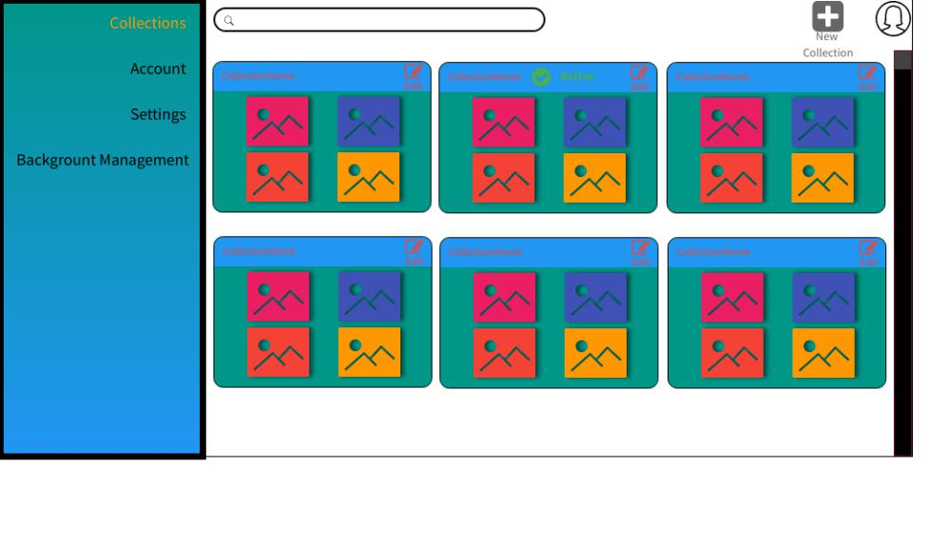

:

*Figure 1: CollectionScreen*

1

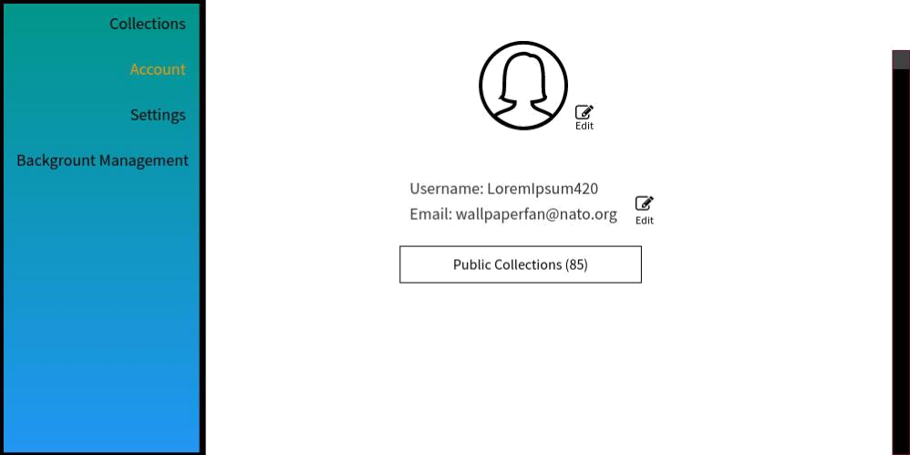

*Figure 2: AccountScreen*

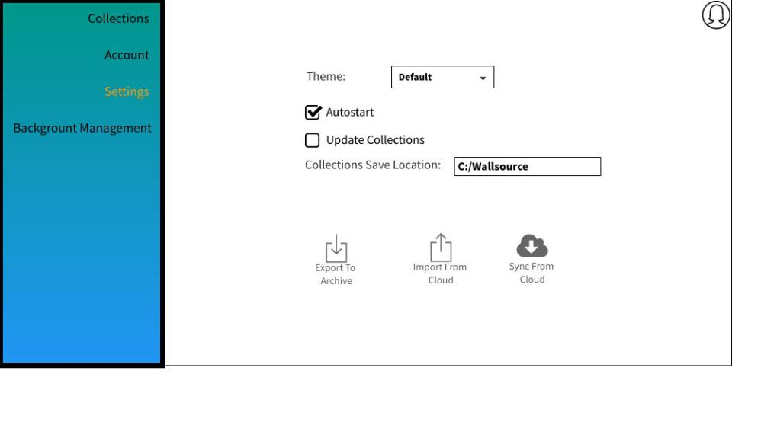

*Figure 3: SettingsScreen*

2

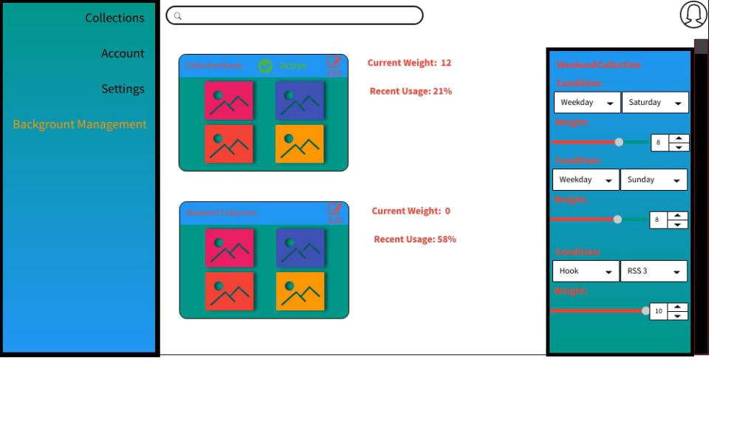

*Figure 4: Background Management*

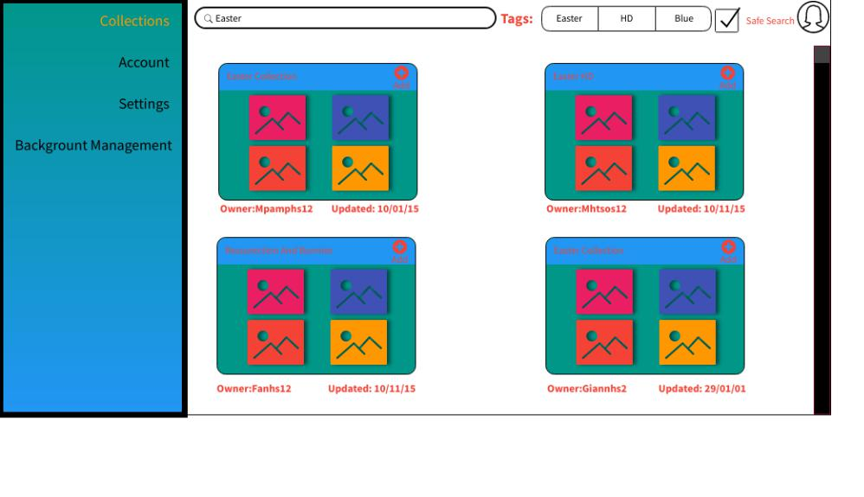

*Figure 5: FindWallpapersScreen*

3

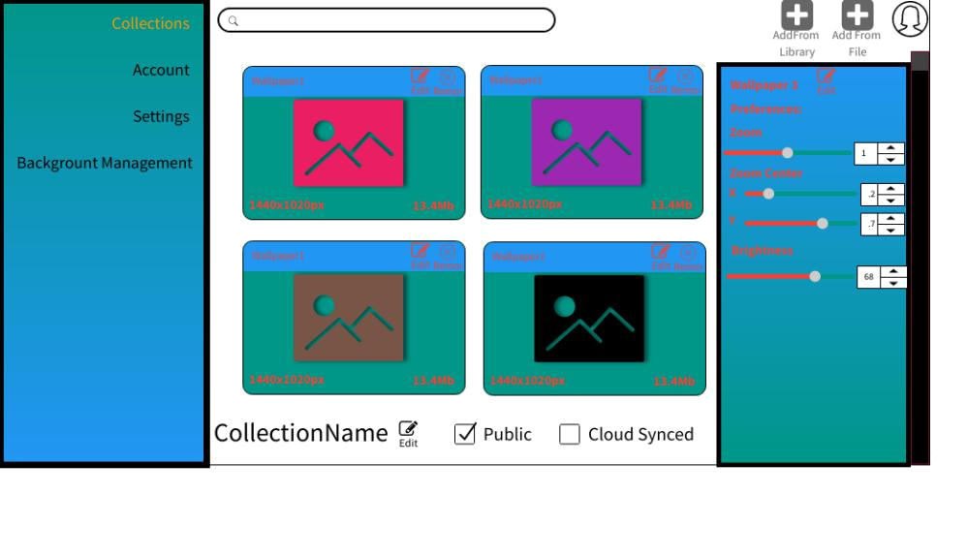

*Figure 6: CollectionEditScreen*

Τα mockups υλοποιήθηκαν με το εργαλείο mockflow wirepro.

4